

МИНОБРНАУКИ РОССИИ
Федеральное государственное бюджетное образовательное учреждение высшего образования
«МИРЭА – Российский технологический университет»
РТУ МИРЭА

ОТЧЕТ О ВЫПОЛНЕНИИ ЛАБОРАТОРНОЙ РАБОТЫ № 1

Общее знакомство с микроконтроллером ESP32 и средой
разработки программного обеспечения

 | Цифровые устройства и микропроцессоры
(наименование дисциплины (модуля) в соответствии с учебным планом)
Выполнил | Дронов Илья Игоревич
Группа | РИБО-03-23
Преподаватель | Литвинов С.В.
Институт | Радиоэлектроники и информатики
Кафедра | Радиоэлектронных систем и комплексов
 | (краткое и полное наименование кафедры, реализующей дисциплину (модуль))

Проверено « » 20 г.
(подпись)

Москва 2026 г.

- Ознакомление со средой разработки, операторами языка Си, типами данных

Код выполняется корректно, что демонстрирует график, изображенный на рисунке 1

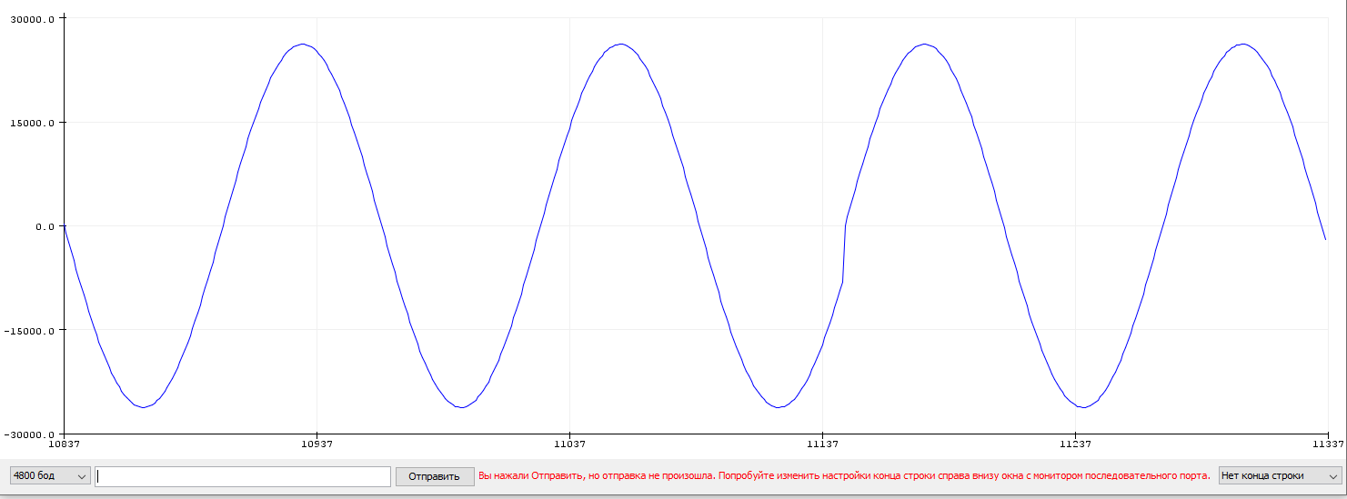
Рисунок 1 – График на плоттере после выполнения программы LAB_1_1

Изменив значений переменной «А» так, чтобы оно стало больше 1, был получен график сигнала, зафиксированный на рисунке 2.

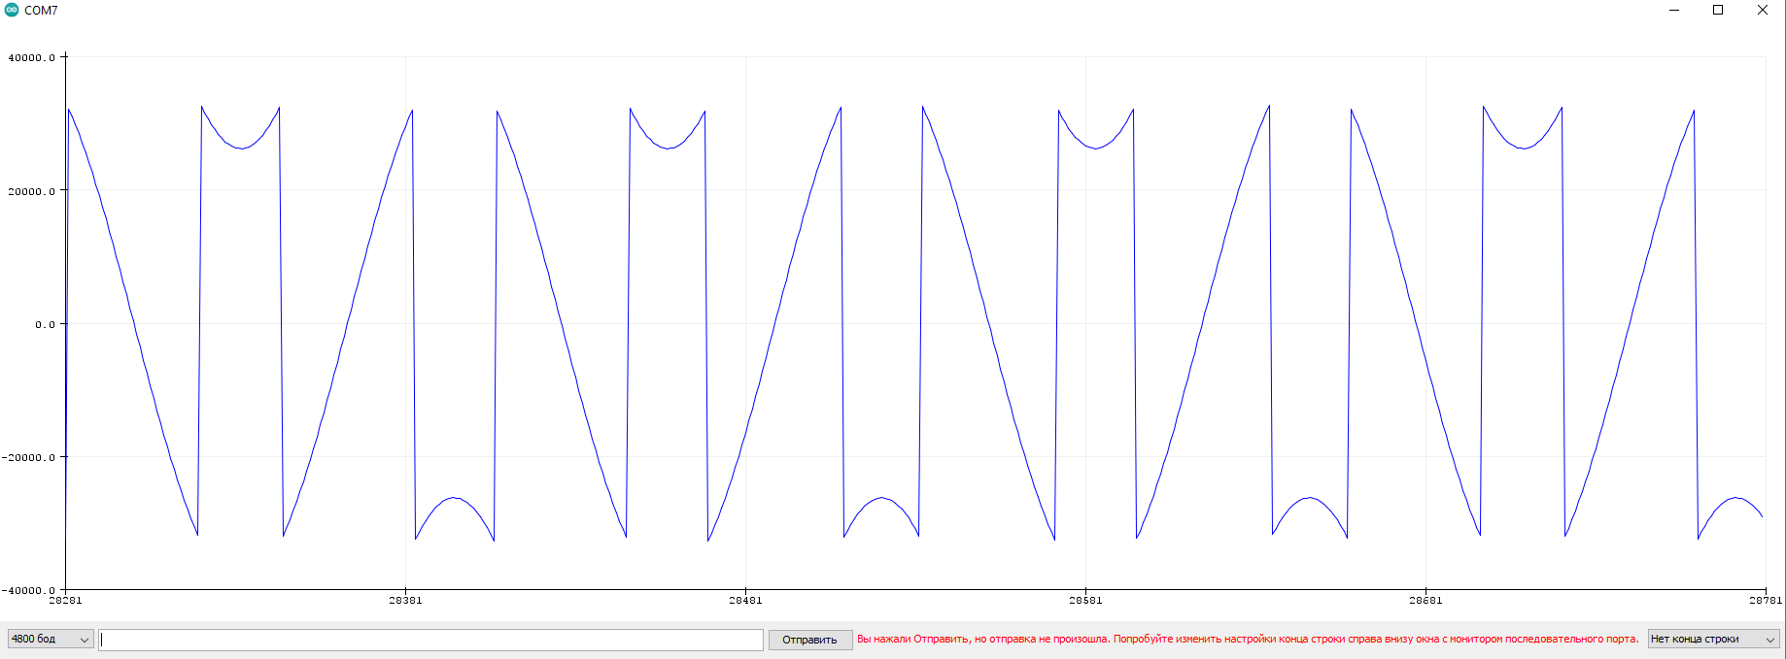
Рисунок 2 - График на плоттере после выполнения программы LAB_1_1 с измененным значением

Используя функцию ssat удалось компенсировать ошибки при значении амплитуды больше 1, о чем свидетельствует график на рисунке 3.

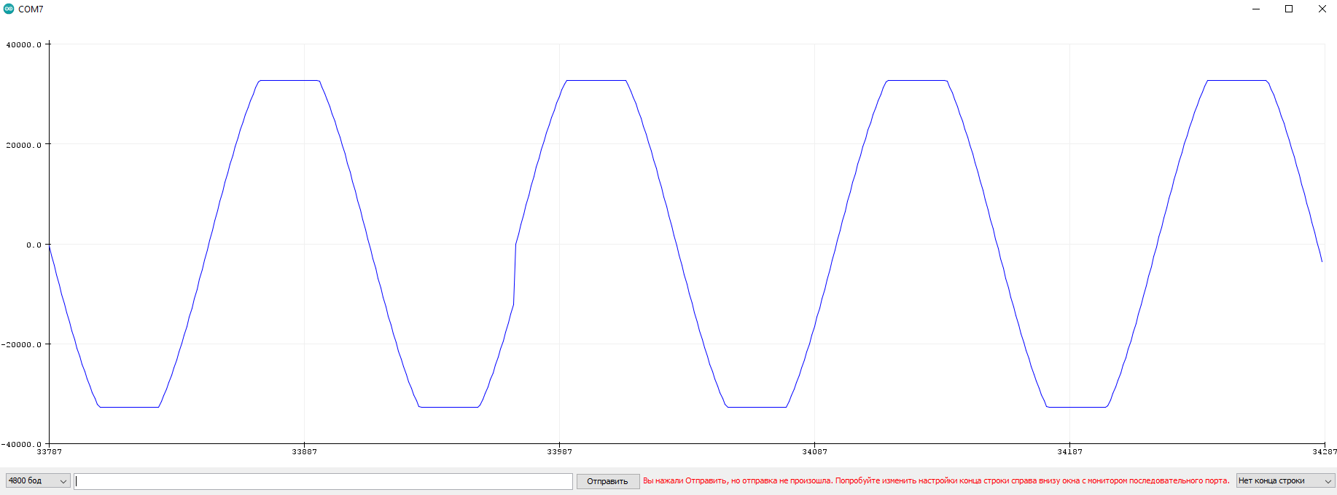
Рисунок 3 - График на плоттере после выполнения программы LAB_1_1

- Построение графиков функций стандартной библиотеки Си. Вариант 2.8

Измененный фрагмент программы представлен на рисунке 4. Соответствующий программе график с плоттера представлен на рисунке 5.

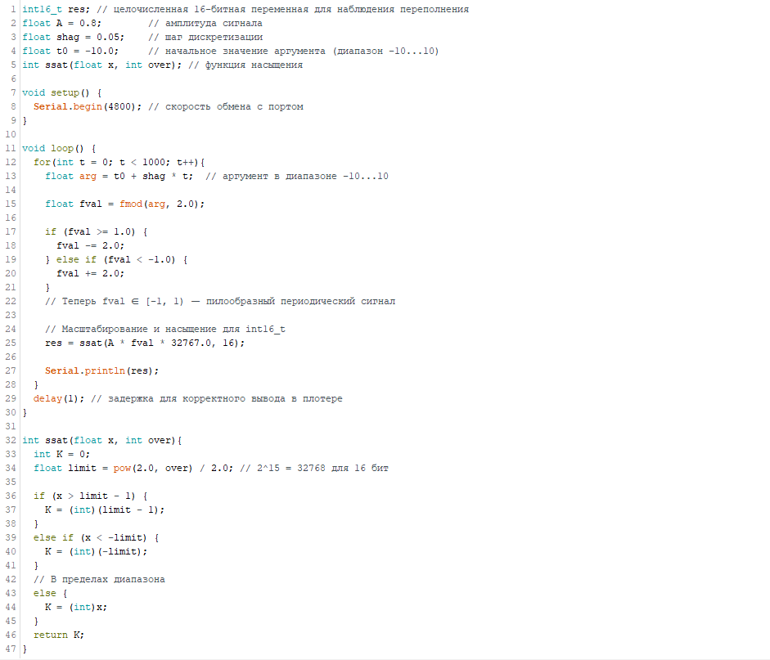
Рисунок 4 – Фрагмент код для вариант 2.8

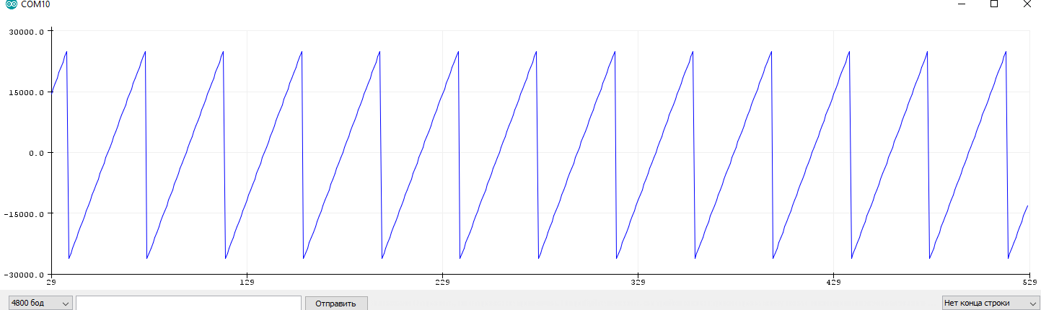
Рисунок 5 – График для варианта 2.8

- Изучение цифровых входов/выходов. Вариант 8

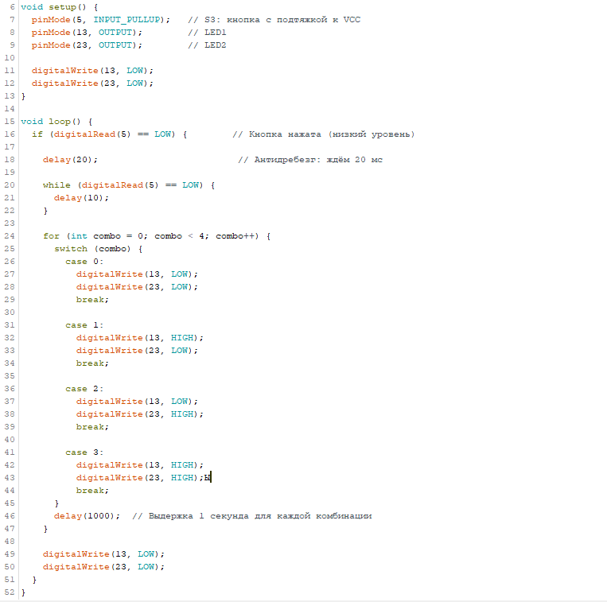

Рисунок 6 – Код для варианта 8

- Изучение аналоговых входов/выходов
Модифицированная программа представлена на рисунке 7. Теоретические и практические значения кода представлены в таблице 1.

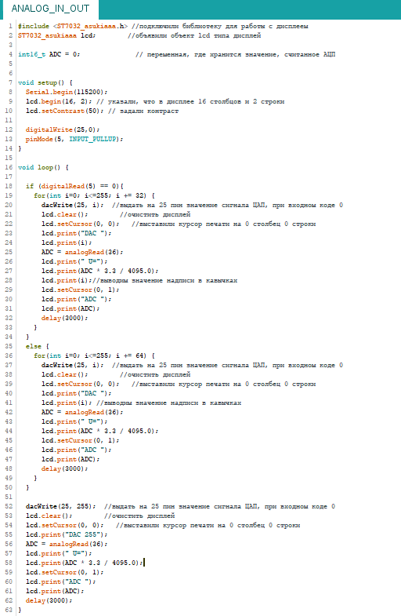
Рисунок 7 – Модифицированная версия программы

Таблица 1. Расчетные измерения показания АЦП

Код ЦАП | Код АЦП  расчет | $$U_{расчет}, В$$ | Код АЦП  измеренный | $$U_{изм}, В$$
0 | 0 | 0 | 0 | 0
32 | 514 | 0.4142 | 512 | 0.4132
64 | 1028 | 0.8284 | 1024 | 0.8364
128 | 2056 | 1.6569 | 2048 | 1.6512
160 | 2570 | 2.0711 | 2560 | 2.0616
192 | 3083 | 2.4845 | 3072 | 2.4819
224 | 3597 | 2.8987 | 3584 | 2.8922
225 | 4095 | 3.3 | 4080 | 3.29

$$\frac{x}{32} = \frac{4095}{255}$$

$$U_{расчет} = \frac{Код АЦП расчет}{4095} * 3.3В$$

Таблица 2. Влияние шумов на работу АЦП

№ измерения | Код АЦП
Измерения №1 | 3675
Измерения №2 | 3679
Измерения №3 | 3662
Измерения №4 | 3675
Измерения №5 | 3682

Расчет шумовых разрядов:

3682–3662 = 20 = ${10100}_{2}$= 5 разрядов

